# G0-5G-PoEV2.0 安装指南

首次使用本产品前，请先阅读本指南，以快速使用产品。文中产品图示仅供参考，具体请以实物为准。 若要了解产品更多信息，请访问www.tenda.com.cn。

#### 包装清单

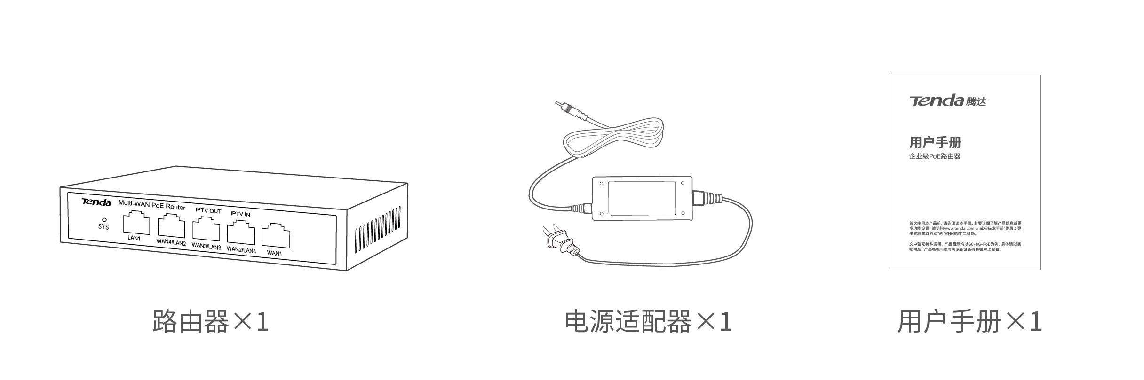

#### 认识设备

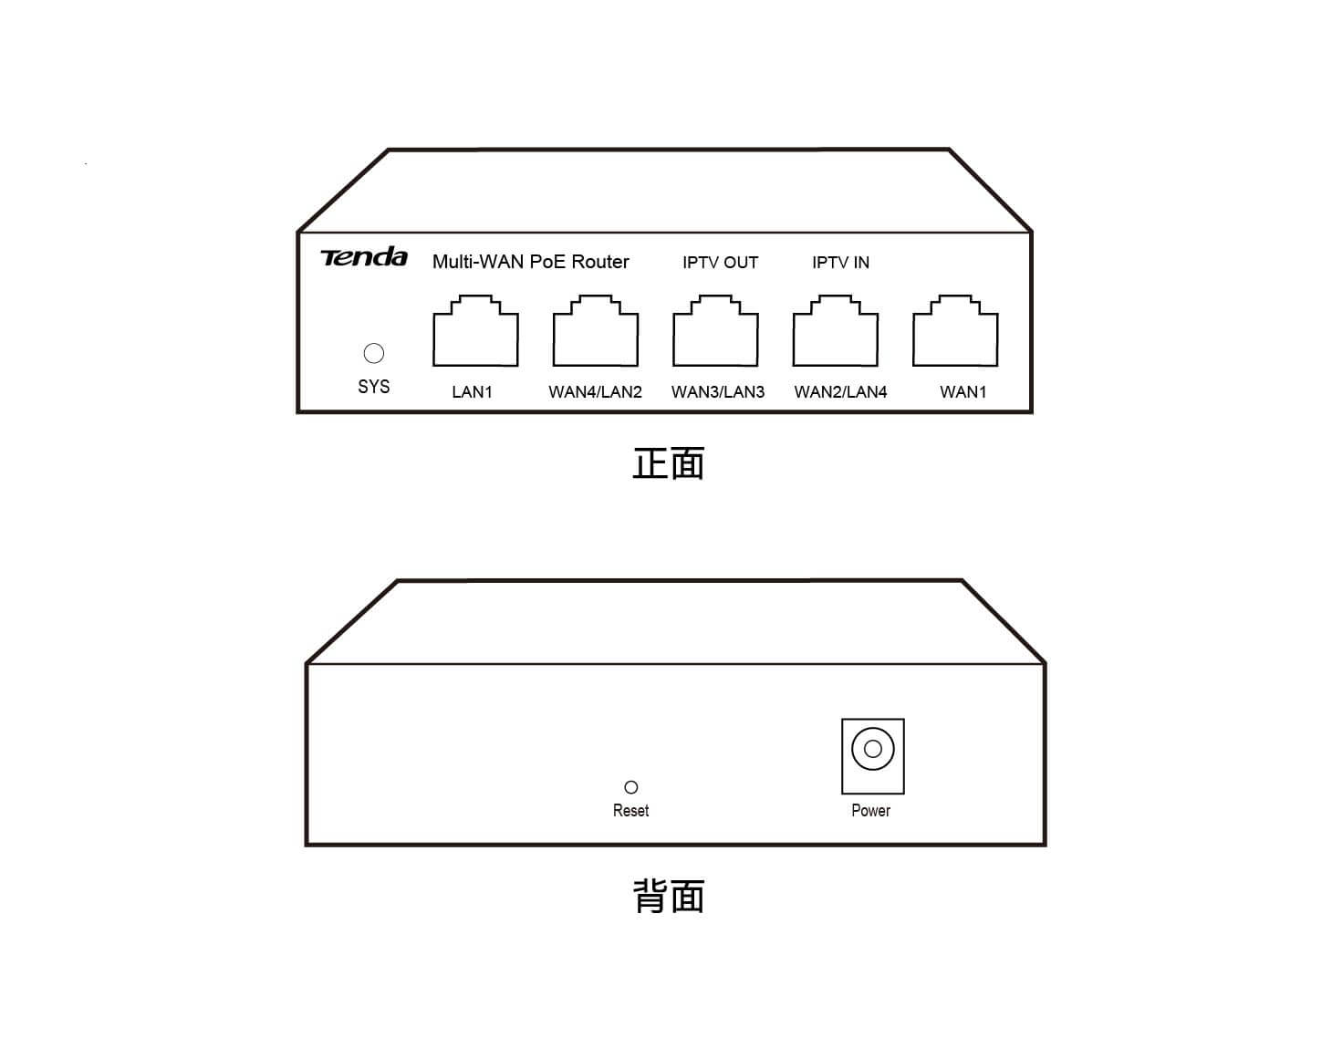

|  |  |  |
| --- | --- | --- |
| 指示灯 | 状态 | 说明 |
| SYS | 长亮 | 路由器正在启动，或路由器出现故障。 |
| 闪烁 | 路由器运行正常。 |
| 熄灭 | 系统还未启动。 |
| 接口灯 | 长亮 | 对应接口连接正常，当前没有数据传输。 |
| 闪烁 | 对应接口连接正常，当前正在传输数据。 |
| 熄灭 | 对应接口未连接，或连接异常。 |

|  |  |
| --- | --- |
| 接口/按钮 | 说明 |
| WAN1 | 10/100/1000Mbps自适应互联网接口。用于连接光猫、DSL猫、有线电视猫或宽带网口。 |
| WAN2/LAN4（IPTV IN） | 内网接口、互联网接口、IPTV IN接口复用，默认为内网接口。10/100/1000Mbps自适应。 可在路由器管理页面修改为互联网接口。 当您办理的宽带业务有IPTV业务时，可作为IPTV IN口，连接光猫的IPTV口。 该接口也是PoE供电接口，可以给符合IEEE 802.3at或IEEE 802.3af标准的受电设备供电。 |
| WAN3/LAN3（IPTV OUT） | 内网接口、互联网接口、IPTV OUT接口复用，默认为内网接口。10/100/1000Mbps自适应。 可在路由器管理页面修改为互联网接口。 当您办理的宽带业务有IPTV业务时，可作为IPTV OUT口，连接支持IPTV功能的AP的IPTV口。 该接口也是PoE供电接口，可以给符合IEEE 802.3at或IEEE 802.3af标准的受电设备供电。 |
| WAN4/LAN2 | 内网接口、互联网接口复用，默认为内网接口。10/100/1000Mbps自适应。 可在路由器管理页面修改为互联网接口。 该接口也是PoE供电接口，可以给符合IEEE 802.3at或IEEE 802.3af标准的受电设备供电。 |
| LAN1 | 10/100/1000Mbps自适应内网接口。 用于连接电脑、交换机、AP、网络摄像机等局域网设备。 该接口也是PoE供电接口，可以给符合IEEE 802.3at或IEEE 802.3af标准的受电设备供电。 |
| Reset | 复位按钮。用于将路由器恢复出厂设置。路由器SYS灯闪烁状态下，用针状物按住此按钮约8秒，指示灯全亮时松开，路由器将会恢复出厂设置。当SYS灯重新闪烁时，恢复出厂设置成功。 |
| Power | 电源接口。请使用包装配套的电源适配器给路由器通电。 |

#### 连线

###### 

###### 提示

###### 请使用包装配套的电源适配器给路由器供电。

设备作为路由器+无线控制器使用，一般部署在出口网关的位置，代理局域网上网。  
① 将路由器置于家庭弱电箱中，用包装配套的电源适配器给路由器通电。等待SYS灯闪烁。  
② 用网线将路由器的WAN口接到家庭弱电箱中的Modem（如光猫）或宽带网口。WAN口灯亮。  
③ 用网线将电脑、AP（如有）分别接到路由器的LAN口。对应接口灯亮。

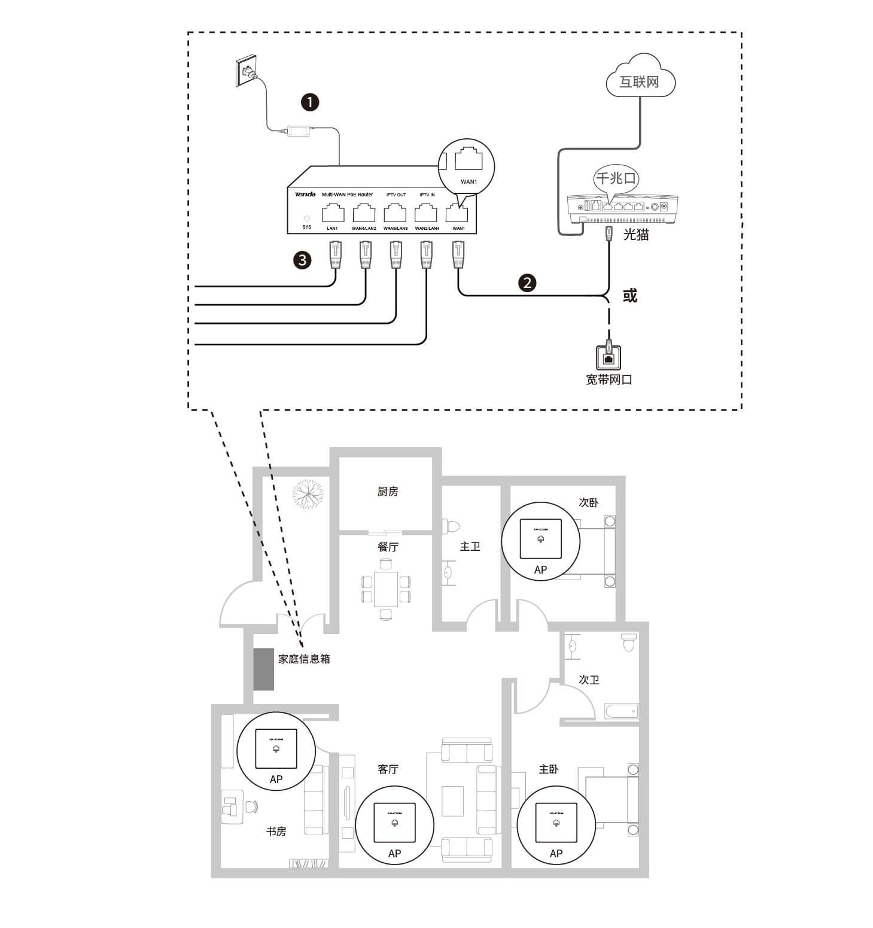

#### 设置设备联网

步骤1：终端设备连接到路由器。  
−方法1：手机等无线设备连接AP（已连接到路由器）的无线网络。  
  • Tenda AP：WiFi名称为Tenda_XXXXXX，其中，XXXXXX为路由器MAC地址（见机身铭牌）后六位。如果手机未找到Tenda_XXXXXX，请找到AP原有的Wi-Fi名称连接。  
  • 非Tenda AP：WiFi名称为AP原有的WiFi名称。  
−方法2：用网线将电脑等有线设备连接到路由器的LAN口。  
步骤2：在已连接到路由器的手机或电脑上，打开浏览器，访问[tendawifi.com](http://tendawifi.com)或192.168.0.252，设置管理员密码，点击 登录

###### 提示

###### 如果没有出现如下页面，请参考常见问题的问1解决。

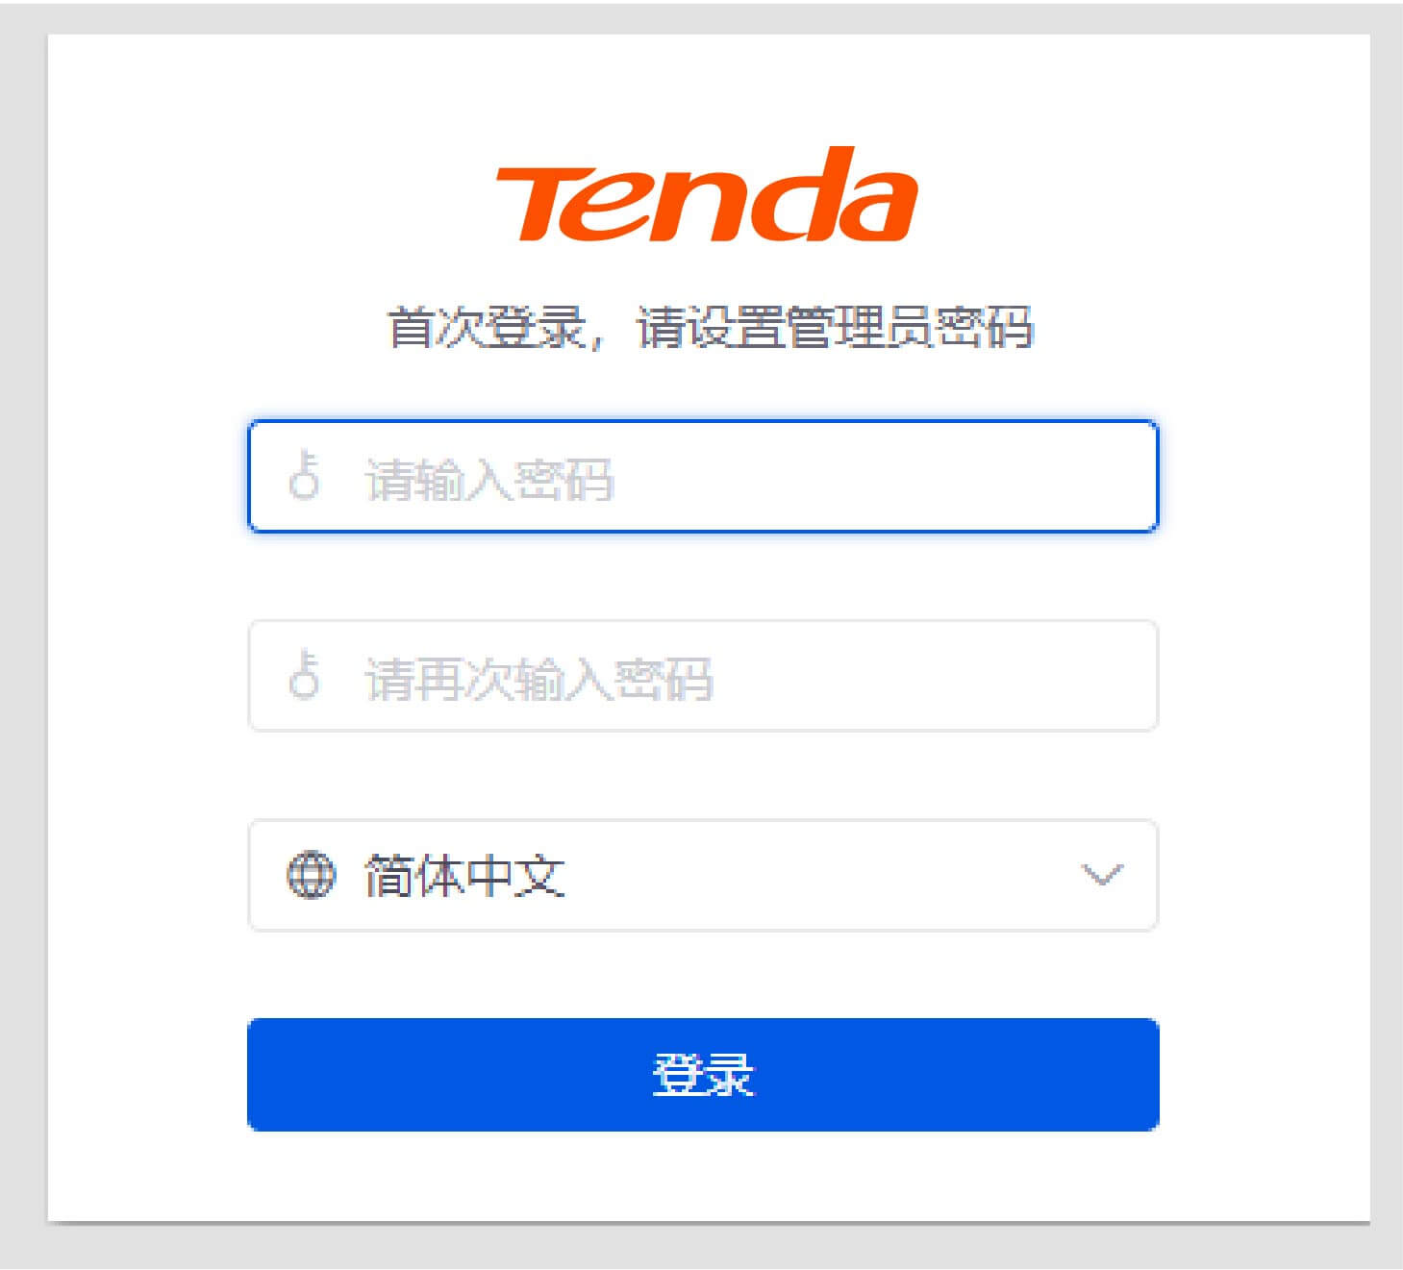

步骤3：按照配置向导设置路由器。

###### 提示 −若您不小心关闭了“配置向导”窗口，可以点击页面右上角配置向导重新打开，您也可以在网络>联网设置页面设置WAN口数量和上网参数，以及确认网络连接状态。 −修改WAN口数量后，路由器会在完成配置向导后自动重启使配置生效。

① 设置WAN口数量，路由器默认提供一个WAN口，您可以根据需要修改WAN口数量，点击 **下一步** 。

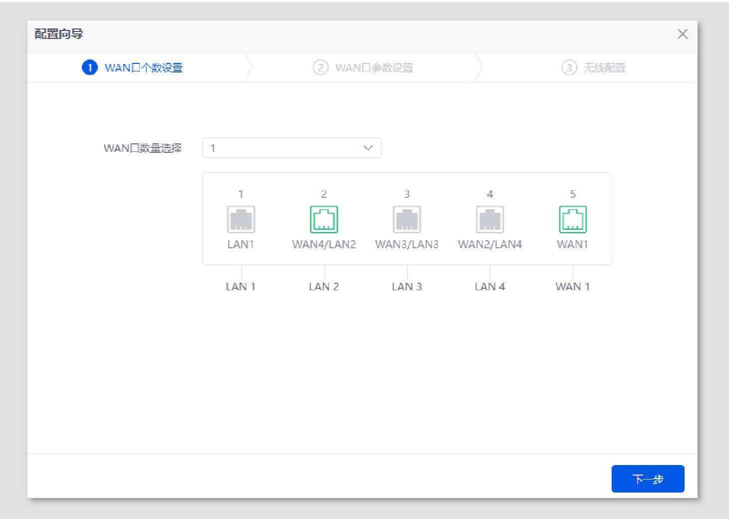

② 设置WAN口的上网参数，此处以WAN1口为例，假设联网方式为宽带拨号，输入**宽带账号**和**宽带密码**，点击 **下一步** 。

###### 提示

###### 请您根据实际网络环境选择联网方式，如不确定，请参考常见问题的问2，或联系您的宽带服务商 获取帮助。

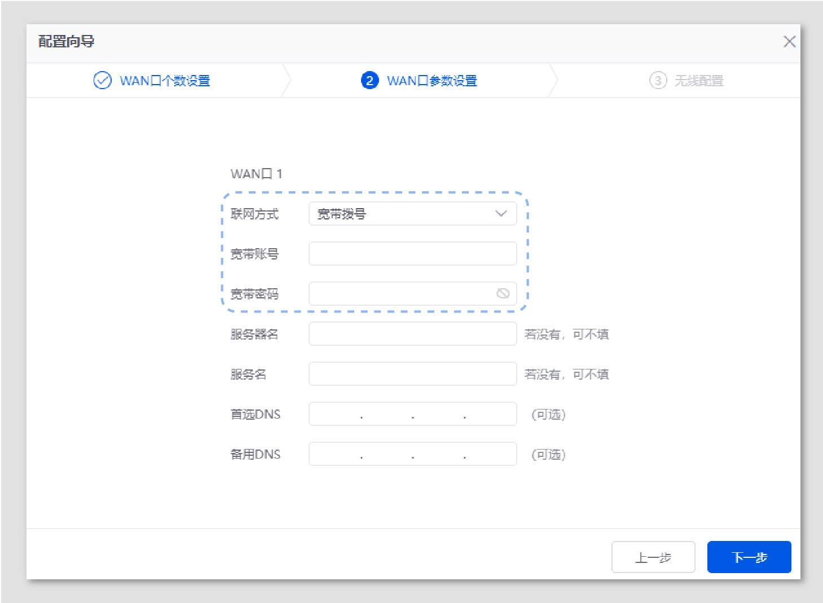

③ 设置路由器的AP管理功能，建议保持默认开启状态，点击 **下一步** 。

###### 提示

###### −开启AP管理功能后，本路由器支持管理Tenda AP。 −关闭AP管理功能后，本路由器不支持管理任何AP。

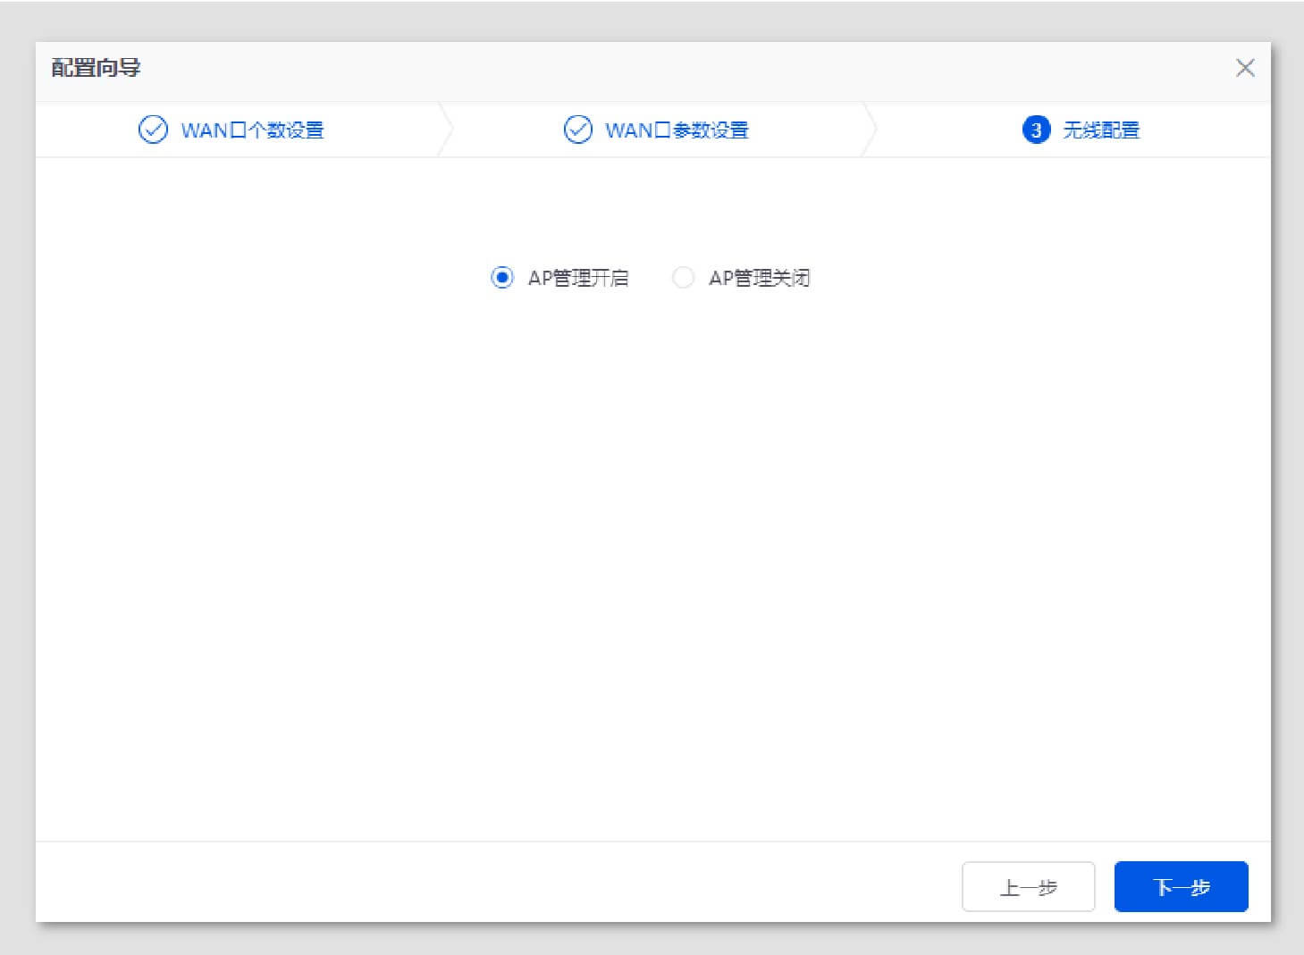

④ 设置AP主无线网络数量、无线名称和密码，此处以设置2个主无线网络为例，分别设置SSID1的名称和密码及SSID2的名称和密码，点击 **完成** 。

###### 提示

###### −勾选双频合一，AP任一主无线网络的2.4GHz和5GHz网络的SSID名称、密码相同。用户连接任一AP主无线网络时，将会自动连接到该网络质量更好的无线网络。 −此处可快速设置2个AP主无线网络数量、无线名称和密码，更多SSID设置可以在AP>无线策略>SSID策略页面设置。

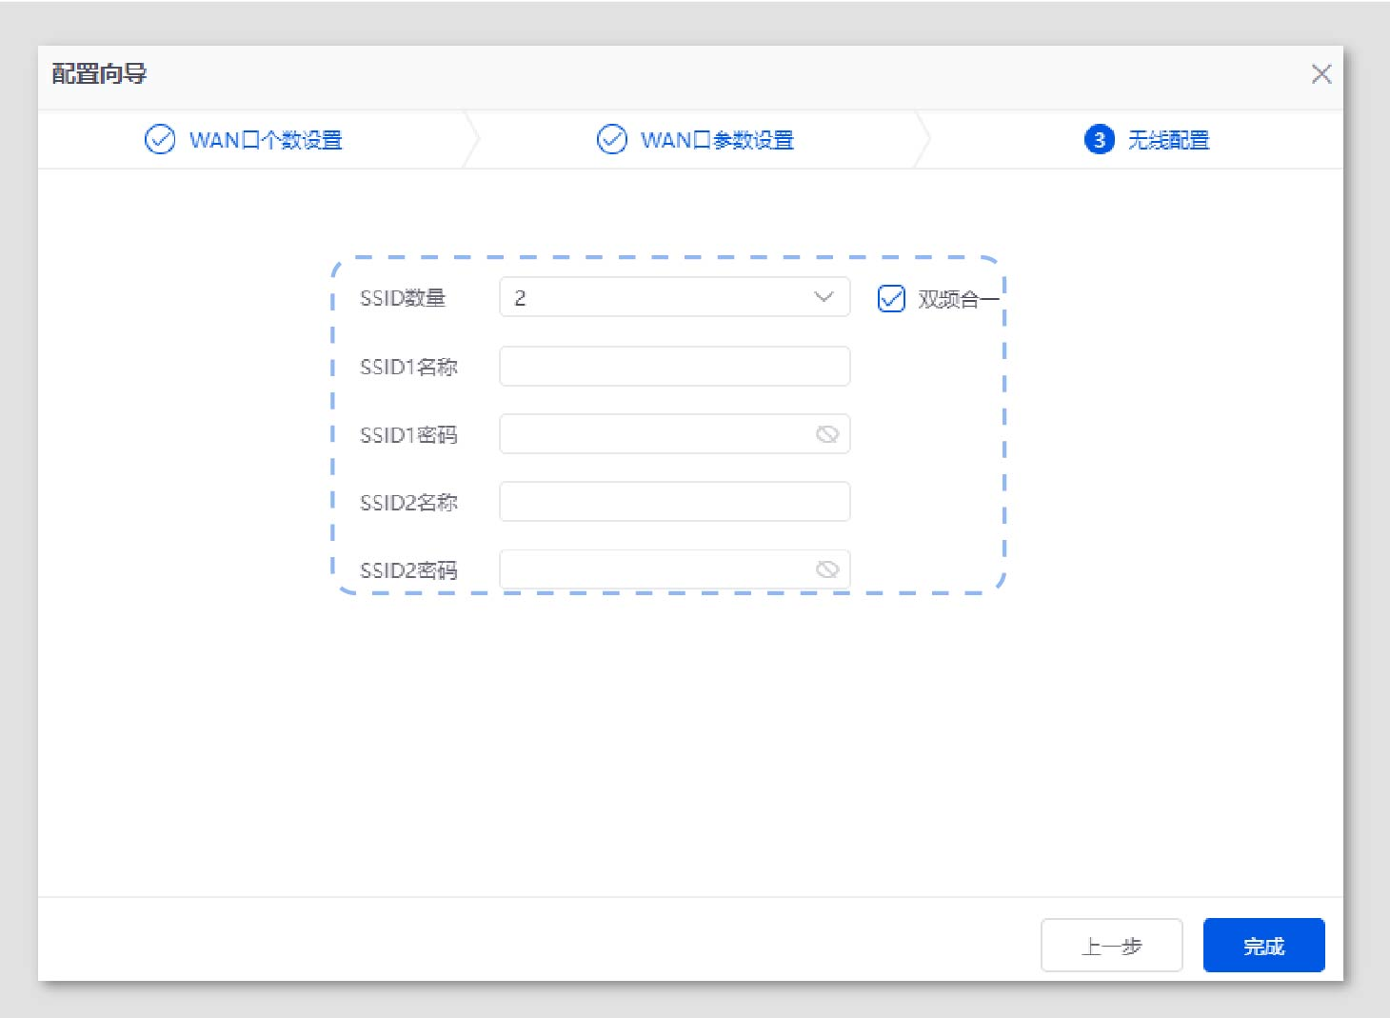

配置向导完成，您可以进行更多配置。

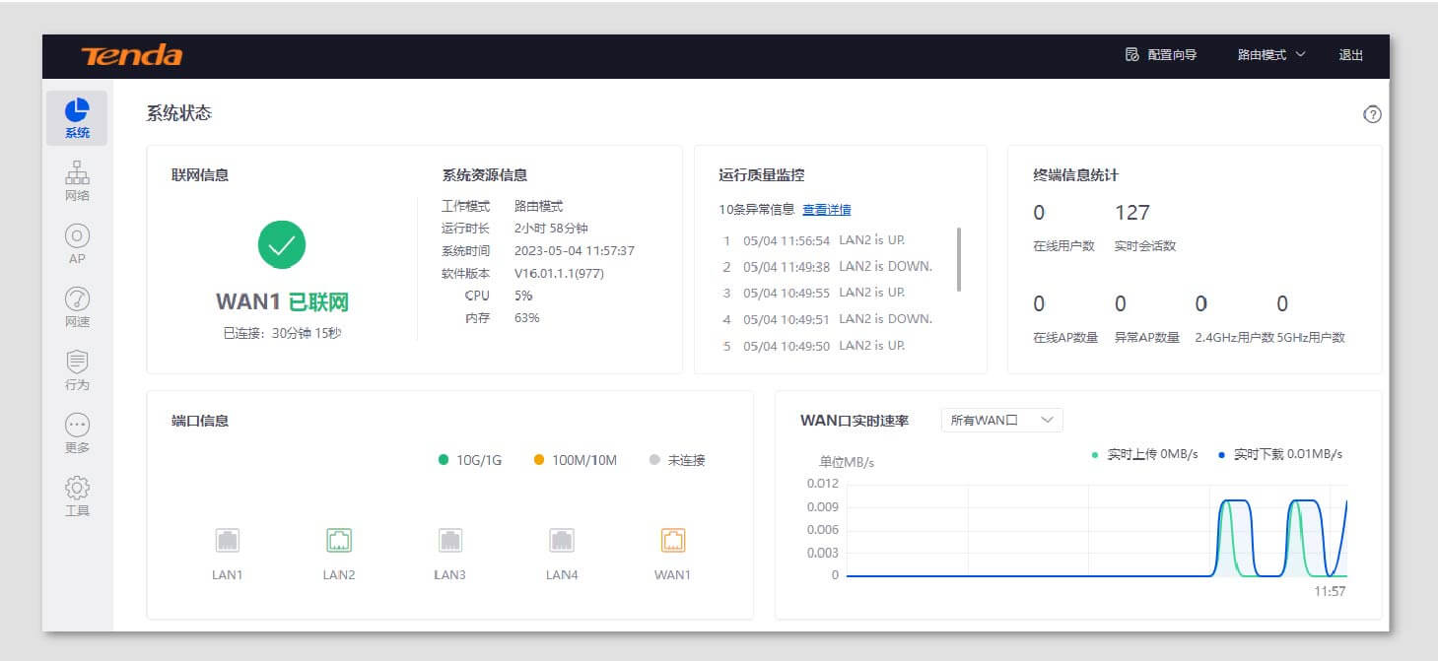

#### 上网

有线设备上网：  
电脑等有线设备通过网线连接到路由器或AP的LAN口，即可上网。

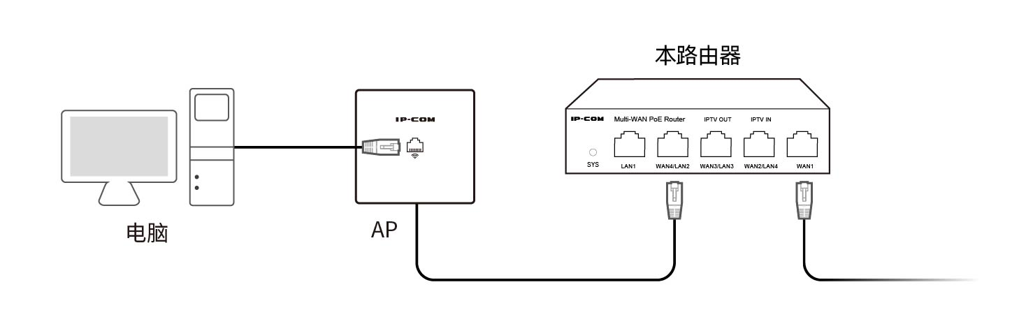

无线设备上网：  
−路由器已管理上AP：手机等无线设备连接您设置的SSID上网。如果您未设置，请连接无线名称为Tenda_XXXXXX的无线网络上 网，其中，XXXXXX为路由器MAC地址（见机身铭牌）后六位，无无线密码。  
−路由器未管理上AP：手机等无线设备连接AP原有的无线网络上网。

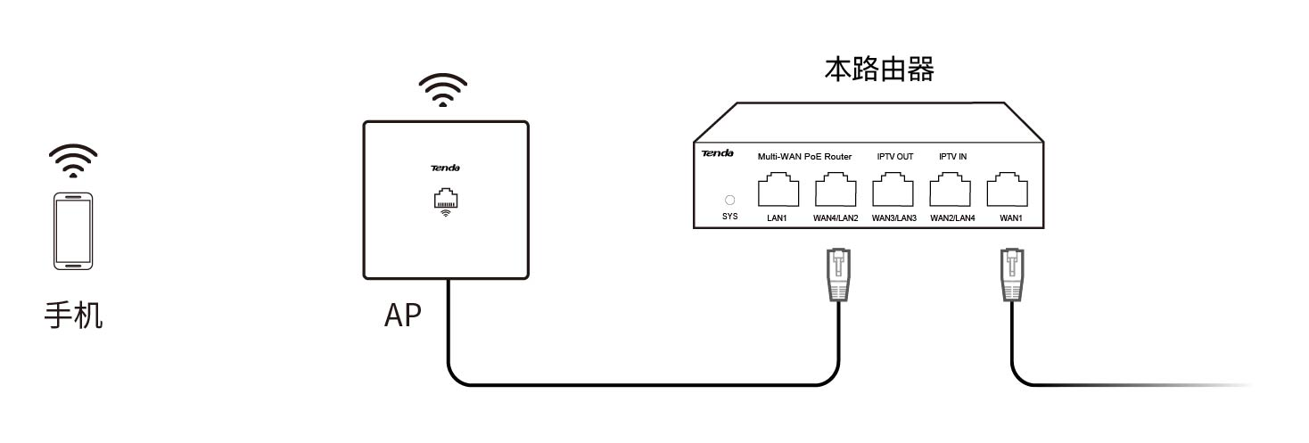

#### 安全信息

在使用和操作设备前，请阅读并遵守以下注意事项，以确保设备性能稳定，并避免出现危险或非法情况。  
- 在居住环境中，运行此产品可能会造成无线干扰。  
- 请使用包装配套的电源适配器。  
- 设备工作环境：温度：-10℃~45℃；湿度：（10~90）%RH，无凝结。设备存储环境：温度：-40℃~70℃；湿度：   （5~90）%RH，无凝结。  
-  电源适配器工作环境：温度：0℃~40℃；湿度：（5~95）%RH，无凝结。电源适配器存储环境：温度：-20℃~70℃；湿          度：（5~95）%RH，无凝结。  
-  安装过程中，需佩戴防静电手环或防静电手套，且设备应保持断电状态。  
-  如果采用桌面安装，需将本设备正面朝上水平放置于足够大且干净平稳的桌面上。  
-  如果采用壁挂安装，需自备膨胀螺管和螺钉。推荐规格——膨胀螺管：高6.6mm，内径2.4mm，长度26.4mm；螺钉：             PA3*14mm，头径5.2mm。  
-  确保设备远离水、火、强电场、强磁场、易燃易爆物品。  
-  雷雨天气或长期不用时，请拔下设备电源及所有线缆。  
-  电源插座应安装在本设备附近并应易于触及。  
-  若电源插头或电源线已损坏，请勿继续使用。  
-  请勿在设备上放置其他重物。确保设备散热孔通风良好。  
-  若设备出现冒烟、异响、有异味等异常现象，请立刻停止使用并断开电源，拔出连接在设备上的所有线缆，并联系售后。  
-  请勿擅自拆卸或改装设备及配件，否则该设备及配件将不予保修，也可能发生危险。  
-  保持使用环境空气清洁，设备需要定期除尘。清洁设备前，请切断电源。请勿使用任何液体擦洗设备。  
-  设备应正确进行防雷安装，具体请参考《Tenda防雷安装手册》。